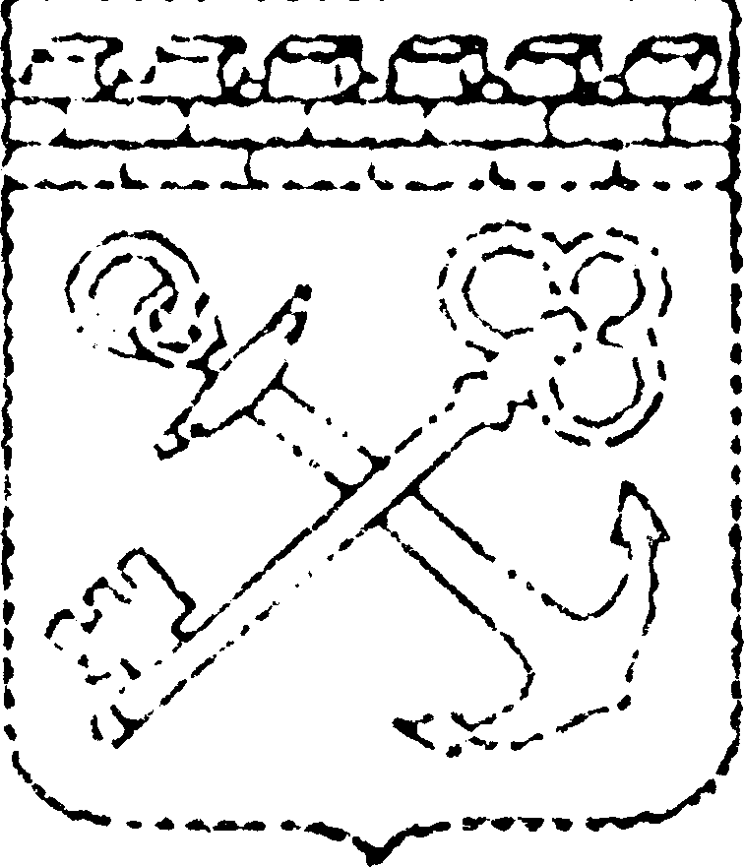

РОССИЙСКАЯ ФЕДЕРАЦИЯ

Администрация Ленинградской области

КОМИТЕТ ОБЩЕГО И ПРОФЕССИОНАЛЬНОГО ОБРАЗОВАНИЯ
ЛЕНИНГРАДСКОЙ ОБЛАСТИ

РАСПОРЯЖЕНИЕ

«16» ноября 2021 года № 3006-р

О проведении итогового сочинения (изложения)
в Ленинградской области в 2021/2022 учебном году

В соответствии с Порядком проведения государственной итоговой аттестации по образовательным программам среднего общего образования, утвержденным приказом Министерства просвещения Российской Федерации и Федеральной службы по надзору в сфере образования и науки от 7 ноября 2018 года № 190/1512 (далее – Порядком проведения ГИА) (зарегистрирован в Министерстве юстиции Российской Федерации 10 декабря 2018 года № 52952), письмами Федеральной службы по надзору в сфере образования и науки от 26 октября 2021 года № 04-416 о направлении методических документов, рекомендуемых к использованию при организации и проведении итогового сочинения (изложения) в 2021/2022 учебном году, от 12 октября 2021 года № 04-380 о графике внесения сведений об итоговом сочинении (изложении) в региональные информационные системы обеспечения проведения государственной итоговой аттестации обучающихся, освоивших основные образовательные программы основного общего и среднего общего образования, проверки и обработки итогового сочинения (изложения) на 2021/2022 учебный год, Порядком проведения итогового сочинения (изложения) в Ленинградской области, утвержденным приказом комитета общего и профессионального образования Ленинградской области от 07 октября 2019 года № 48 (далее - Порядок проведения итогового сочинения (изложения), с целью проведения итогового сочинения (изложения) в Ленинградской области в 2021/2022 учебном году,

1. Провести итоговое сочинение (изложение) в Ленинградской области в 2021/2022 учебном году в основной срок 1 декабря 2021 года, в дополнительные сроки 2 февраля, 4 мая 2022 года.
2. Утвердить перечень общеобразовательных организаций - пунктов проведения итогового сочинения (изложения) в Ленинградской области в 2021/2022 учебном году согласно приложению 1 к настоящему распоряжению.
3. Утвердить состав муниципальных комиссий проведения итогового сочинения (изложения) - сотрудников пунктов проведения итогового сочинения (изложения) в Ленинградской области в 2021/2022 учебном году согласно приложению 2 к настоящему распоряжению.
4. Утвердить состав и места работы муниципальных комиссий по проверке итогового сочинения (изложения) в Ленинградской области в 2021/2022 учебном году согласно приложению 3 к настоящему распоряжению.
5. Утвердить состав региональной комиссии по повторной проверке итогового сочинения (изложения) в Ленинградской области в 2021/2022 учебном году согласно приложению 4 к настоящему распоряжению.
6. Утвердить список сопроводительных документов, используемых при проведении итогового сочинения (изложения) в Ленинградской области в 2021/2022 учебном году согласно приложению 5 к настоящему распоряжению
7. Сектору итоговой аттестации обучающихся (Шарая Е.Г.):
7.1. Обеспечить координирование проведения итогового сочинения (изложения) в Ленинградской области в 2021/2022 учебном году.
7.2. Организовать прием документов участников на повторное участие в итоговом сочинении (изложения) в дополнительные сроки.
7.3. Организовать работу региональной экзаменационной комиссии по повторной проверке итогового сочинения (изложения) участников итогового сочинения (изложения) в случае получения повторного неудовлетворительного результата и предоставления заявления участника в комитет общего и профессионального образования Ленинградской области.
7.4. Обеспечить работу горячей линии по информационному сопровождению в период подготовки и проведения итогового сочинения (изложения).
7.5. Представить председателю комитета общего и профессионального образования Ленинградской области 2 декабря 2021 года, 3 февраля, 12 мая 2022 года информацию о проведении итогового сочинения (изложения), 14 декабря 2021 года, 15 февраля, 12 мая 2022 года - информацию о результатах итогового сочинения (изложения) в Ленинградской области.
8. Государственному бюджетному учреждению Ленинградской области «Информационный центр оценки качества образования» (далее - ГБУ ЛО «ИЦОКО») (Грозная И.Н.):
8.1. Обеспечить организационно-технологическое сопровождение проведения итогового сочинения (изложения) в соответствии Порядком проведения ГИА, письмами Федеральной службы по надзору в сфере образования и науки от 26 октября 2021 года № 04-416 о направлении методических документов, рекомендуемых к использованию при организации и проведении итогового сочинения (изложения) в 2021/2022 учебном году, от 12 октября 2021 года № 04-380 о графике внесения сведений об итоговом сочинении (изложении) в региональные информационные системы обеспечения проведения государственной итоговой аттестации обучающихся, освоивших основные образовательные программы основного общего и среднего общего образования, проверки и обработки итогового сочинения (изложения) (далее - РИС) на 2021/2022 учебный год, Порядком проведения итогового сочинения (изложения) в Ленинградской области.
8.2. Внести в РИС сведения об обучающихся, выпускниках прошлых лет – участниках итогового сочинения (изложения), распределение участников итогового сочинения (изложения) по местам проведения итогового сочинения (изложения) согласно графику внесения сведений об итоговом сочинении (изложении).
8.3. В срок до 23 ноября 2021 года направить в органы местного самоуправления, осуществляющие управление в сфере образования Ленинградской области, по защищенному каналу связи с применением средств криптозащиты Vipnet (далее – защищенный канал связи) программный модуль, обеспечивающий печать регистрационных бланков и бланков записи участников итогового сочинения (изложения).
8.4. Обеспечить работу горячей линии информационно-технологического сопровождения в период подготовки и проведения итогового сочинения (изложения).
8.5. Обеспечить до 08 декабря 2021 года, 09 февраля, 06 мая 2022 года включительно прием от представителей органов местного самоуправления, осуществляющих управление в сфере образования Ленинградской области проверенных и оцененных оригиналов бланков итоговых сочинений (изложений) для последующей обработки.
8.6. Обеспечить в срок до 13 декабря 2021 года, 14 февраля, 12 мая 2022 года:
обработку проверенных бланков итоговых сочинений (изложений) участников итогового сочинения (изложения) (в том числе сканирование проверенных оригиналов бланков итогового сочинения (изложения), распознание информации, внесенной в проверенные оригиналы бланков итогового сочинения (изложения), сверку распознанной информации с оригинальной информацией, внесенной в проверенные оригиналы бланков итогового сочинения (изложения);
внесение сведений в РИС о результатах сдачи итогового сочинения (изложения) участников итогового сочинения (изложения).
8.7. Обеспечить хранение бумажных оригиналов бланков итогового сочинения (изложения) в ГБУ ЛО «ИЦОКО» до 1 марта 2023 года.
9. Рекомендовать органам местного самоуправления, осуществляющим управление в сфере образования Ленинградской области:
9.1. Обеспечить своевременное получение из ГБУ ЛО «ИЦОКО» программного модуля, обеспечивающего печать бланков регистрации и бланков записи участников итогового сочинения (изложения) для передачи в образовательные организации-пункты проведения итогового сочинения (изложения) в срок 23 ноября 2021 года.
9.2. Информировать под подпись специалистов, привлекаемых к проведению и проверке итогового сочинения (изложения), о федеральных методических документах, о Порядке проведения итогового сочинения (изложения) в Ленинградской области.
9.3. Организовать в муниципальном районе/городском округе прием заявлений и представить в комитет общего и профессионального образования Ленинградской области в срок до 25 ноября 2021 года, до 26 января, 27 апреля 2022 года информацию о лицах, подавших заявление на аккредитацию в качестве общественных наблюдателей при проведении итогового сочинения (изложения) в общеобразовательных организациях - пунктах проведения итогового сочинения (изложения) в 2021/2022 учебном году, при наличии у граждан документов, подтверждающих прохождение полного курса вакцинации от COVID-19, или факт заболевания COVID-19 в течение последних шести месяцев.
9.4. Представить до 10 часов 30 ноября 2021 года, 1 февраля, 29 апреля 2022 года в комитет общего и профессионального образования Ленинградской области информацию о готовности образовательных организаций - пунктов проведения итогового сочинения (изложения) к проведению итогового сочинения (изложения).
9.5. Осуществить контроль за подготовкой пунктов проведения итогового сочинения (изложения), их функционированием и наличием необходимых условий проведения итогового сочинения (изложения) в соответствии с федеральными методическими документами, с Порядком проведения итогового сочинения (изложения) в Ленинградской области, а также соблюдением требований Роспотребнадзора к организации деятельности образовательных организаций в условиях распространения коронавирусной инфекции (постановление Главного государственного санитарного врача Российской Федерации № 16 от 30.06.2020).
9.6. Провести мониторинг процедуры проведения итогового сочинения (изложения) в образовательных организациях-пунктах проведения итогового сочинения (изложения) и проверки работ участников итогового сочинения (изложения).
9.7. Направить до 16 часов дня проведения итогового сочинения (изложения) в комитет общего и профессионального образования Ленинградской области информацию о проведении итогового сочинения (изложения) в муниципальном образовании согласно приложению 6 к данному распоряжению.
9.8. Обеспечить работу муниципальной комиссии по проверке и оцениванию работ участников итогового сочинения (изложения) в срок 08 декабря 2021 года, 09 февраля, 06 мая 2022 года включительно.
9.9. Обеспечить при организации работы муниципальной комиссии по проверке и оцениванию работ участников итогового сочинения (изложения) соблюдение требований Роспотребнадзора к организации деятельности образовательных организаций в условиях распространения коронавирусной инфекции (постановление Главного государственного санитарного врача Российской Федерации № 16 от 30.06.2020 (в ред. от 02.11.2021 № 27)).
9.10. Обеспечить передачу в ГБУ ЛО «ИЦОКО» представителями органов местного самоуправления, осуществляющих управление в сфере образования Ленинградской области, проверенных и оцененных оригиналов бланков итогового сочинения (изложения) в соответствии с нормативными документами, в срок до 08 декабря 2021 года, 09 февраля, 06 мая 2022 года.
9.11. Обеспечить информирование выпускников прошлых лет по вопросам проведения итогового сочинения (изложения), в том числе о месте и времени проведения итогового сочинения (изложения), о времени и месте ознакомления с результатами итогового сочинения (изложения), о Порядке проведения итогового сочинения (изложения) в Ленинградской области, об основаниях для удаления с итогового сочинения (изложения), об организации перепроверки отдельных сочинений (изложений), а также ознакомление с полученными ими результатами не позднее двух рабочих дней после дня окончания проверки итогового сочинения (изложения) муниципальной комиссией по проверке и оцениванию итогового сочинения (изложения).
9.12. Провести анализ результатов итогового сочинения (изложения) согласно приложению 7 к данному распоряжению и представить в комитет общего и профессионального образования Ленинградской области результаты анализа в срок до 14 декабря 2021 года, 15 февраля, 06 мая 2022 года.
10. Рекомендовать руководителям общеобразовательных организаций Ленинградской области:
10.1. Обеспечить проверку регистрации участников итогового сочинения (изложения) не позднее в основной срок 22 ноября 2021 года, в дополнительные сроки 26 января, 27 апреля 2022 года.
10.2. Информировать под подпись участников итогового сочинения (изложения) и их родителей (законных представителей) о Памятке о порядке проведения итогового сочинения (изложения), о местах и сроках проведения итогового сочинения (изложения), о времени и месте ознакомления с результатами итогового сочинения (изложения), о Порядке проведения итогового сочинения (изложения) в Ленинградской области, в том числе – об основаниях для удаления с итогового сочинения (изложения), об организации перепроверки отдельных сочинений (изложений).
10.3. Организовать в срок до 10 часов 30 ноября 2021 года, 1 февраля, 29 апреля 2022 года подготовку к проведению итогового сочинения (изложения) в соответствии с нормативными документами по организации и проведению итогового сочинения (изложения), в том числе:
информировать под подпись своих работников, привлекаемых к проведению и проверке итогового сочинения (изложения), о Порядке проведения итогового сочинения (изложения) в Ленинградской области, а также изложенном в федеральных методических документах, рекомендуемых к использованию при организации и проведении итогового сочинения (изложения);
обеспечить обучение сотрудников пунктов проведения итогового сочинения (изложения), подготовку пунктов проведения итогового сочинения (изложения) и их функционирование, наличие необходимых условий для проведения итогового сочинения (изложения) в соответствии с федеральными методическими документами и Порядком проведения итогового сочинения (изложения) в Ленинградской области, а также соблюдение требований Роспотребнадзора к организации деятельности образовательных организаций в условиях распространения коронавирусной инфекции (постановление Главного государственного санитарного врача Российской Федерации № 16 от 30.06.2020 (в ред. от 02.11.2021 № 27));
внести изменения в текущее расписание занятий общеобразовательной организации в день проведения итогового сочинения (изложения).
10.4. Провести в срок до 10 часов 30 ноября 2021 года, 1 февраля, 29 апреля 2022 года проверку готовности образовательной организации к проведению итогового сочинения (изложения) и работоспособности технических средств в помещении для руководителя, предоставить информацию о готовности пункта проведения итогового сочинения (изложения) в орган местного самоуправления, осуществляющий управление в сфере образования Ленинградской области.
10.5. Обеспечить явку педагогических работников, привлекаемых к проведению и проверке итогового сочинения (изложения), и осуществлять контроль за участием своих работников в проведении итогового сочинения (изложения) в категории:
сотрудников пунктов проведения итогового сочинения (изложения) согласно расписанию итогового сочинения (изложения);
экспертов муниципальной комиссии по проверке итогового сочинения (изложения) в установленные сроки в месте работы муниципальной комиссии.
10.6. Информировать под подпись участников итогового сочинения (изложения) о полученных ими результатах итогового сочинения (изложения) не позднее двух рабочих дней после дня окончания проверки итогового сочинения (изложения) муниципальной экспертной комиссией
10.7. Организовать в срок до 19 января, 22 апреля 2022 года передачу в комитет общего и дополнительного образования Ленинградской области в электронной форме документов участников, допущенных на повторное участие в итоговом сочинении (изложения) в дополнительные сроки.
10.8. Провести в срок до 1 февраля, 29 апреля 2022 года по итогам анализа результатов итогового сочинения (изложения) консультации для обучающихся, получивших по итоговому сочинению (изложению) неудовлетворительный результат («незачет»).
11. Контроль за исполнением настоящего распоряжения возложить на начальника департамента надзора и контроля за соблюдением законодательства в сфере образования Богославского Д.Д.

Исполняющий обязанности  председателя комитета |  | Т.Г. Рыборецкая

